Chào em

Em cần tiềm công việc về lĩnh vực gì

Em đã tốt nghiệp trường trung cấp, cao đẳng hoặc đại học nào chưa?

Bên công ty anh hiện đang tuyển đa dạng các ngành nghề

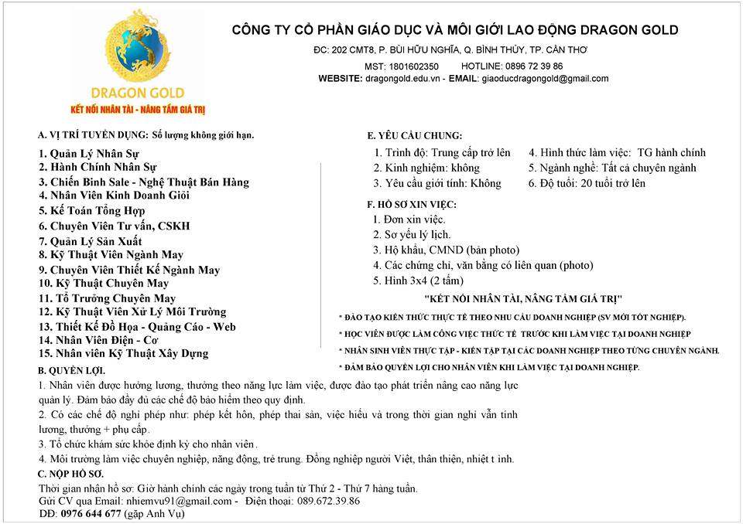

Nhân viên kinh doanh, kế toán, trình dược, nhân viên thiết kế 2D, 3D ....

Đảm bảo người lao động được đào tạo bám sát với thực tế công việc, học xong làm được ngay

100% có việc làm đúng chuyên ngành

Em cứ tham khảo rồi có gì cho anh biết nhé.